|  |
| --- |
| **Séance 2 – Lumière IR** |

**Exercice 1 – Chauffage radiant infrarouge**

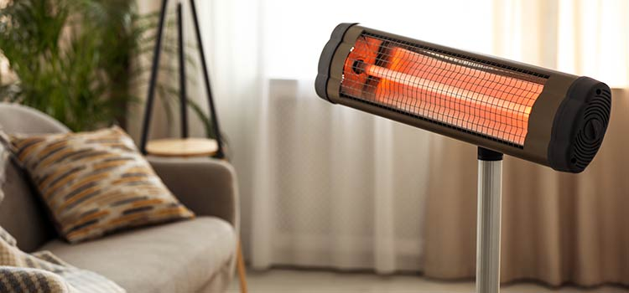

Joël vient d’installer un chauffage à infrarouge dans la salle de bains de son appartement. La notice indique qu’il ne faut pas laisser d’objets ou de tissus à moins de 60 cm de l’appareil.

1. Sur quel principe fonctionne cet appareil ?
2. Expliquer pour quelle raison il ne faut pas laisser un objet à moins de 60 cm de l’appareil ?

**Exercice 2 – Serre de jardin**

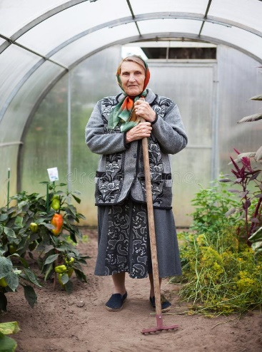Sonietchka utilise une serre en verre pour maintenir une température acceptable pour ses semis de printemps. La nuit, la température dans la serre descend moins qu’à l’extérieur ?

1. Expliquer le rôle de la serre dans la journée

1. Que se passe-t-il la nuit pour expliquer une baisse plus faible de la température à l’intérieur ?
2. En quoi ce phénomène peut-il être comparé à l’effet de serre de la Terre ?

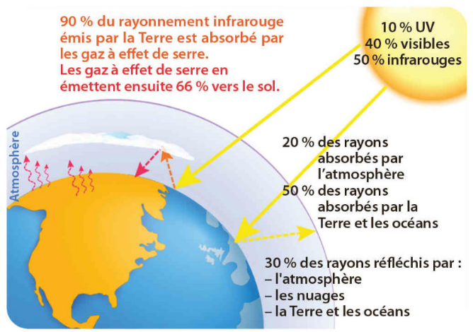**Exercice 3 – Infographie**

A l’aide de l’infographie, répondre aux questions suivantes :

1. Quel rayonnement en provenance du Soleil réchauffe la terre ?
2. Quel est le rôle de l’atmosphère ?
3. La Terre émet-elle un rayonnement ?
4. En quoi les émissions de CO2 participent à l’amplification de l’effet de serre ?

**Exercice 4 – Four solaire**

[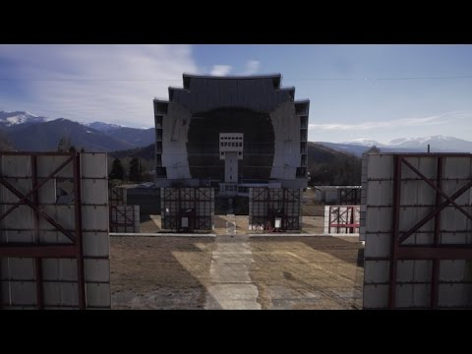](https://www.youtube.com/embed/AzHAoGCSXMY?feature=oembed)

A l’aide de la vidéo, répondre aux questions suivantes :

1. Pourquoi le four solaire est un procédé écologique ?
2. Quel dispositif est utilisé pour réfléchir les rayons ?
3. Quelles sont les différentes couleurs de l’acier lors du test de chauffe ?

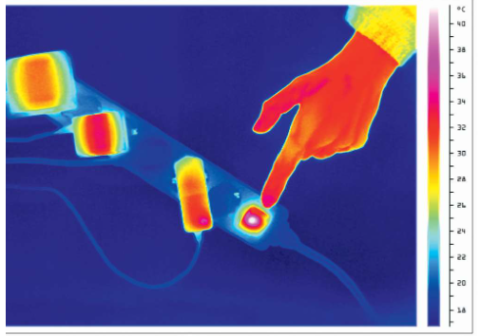**Exercice 5 – Accidents domestique**

1. Sur cette image, quelles sont les zones les plus chaudes ?
2. Existe-t-il une différence entre les 3 chargeurs ?
3. Quel est l’endroit le plus chaud de l’image ?
4. Que peut-il se passer si l’on branche un quatrième chargeur ?

**Exercice 6 – Emballage du chocolat**

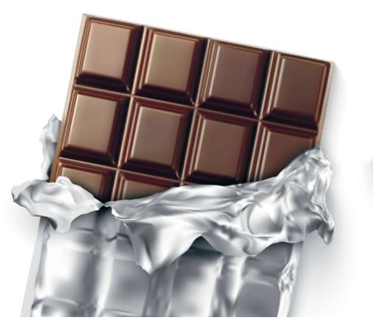Le chocolat est souvent emballé dans du papier aluminium.  Ce dernier protège-t-il du rayonnement ?

**Proposer une expérience permettant de répondre à cette question.**